打印ASCII表实验报告
2251656 于思源
- 使用loop指令实现
- 基本思路
使用两个循环，外循环用于实现换行，内循环用于实现循环输出字符，同时使用AL寄存器实现对字符的记录。

- 核心代码
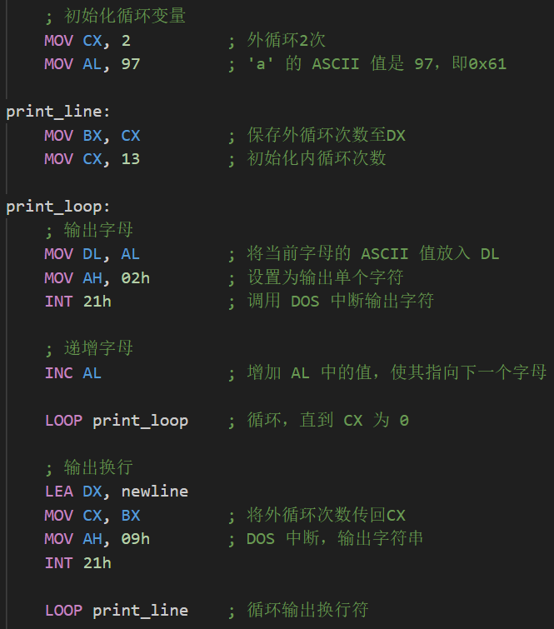

- 结果
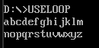

- 使用条件跳转指令实现
- 基本思路
与循环语句相同，区别只是将循环语句中的LOOP指令变成跳转指令，并在前面增加判断。

- 核心代码
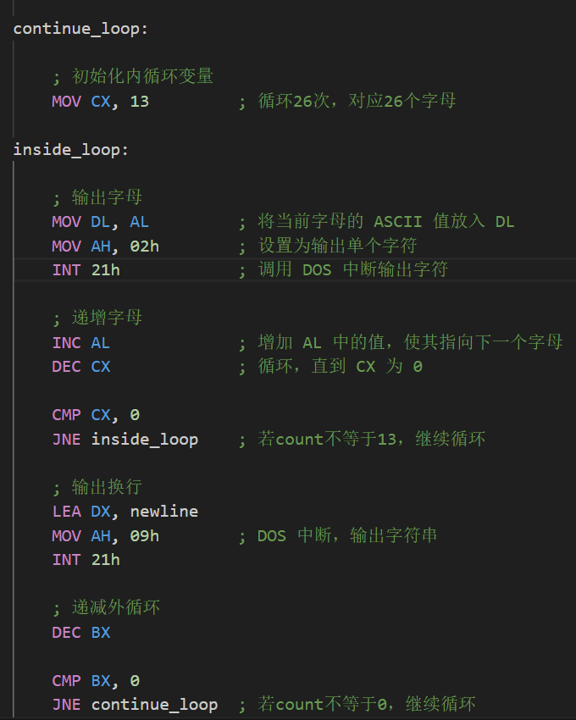

- 结果
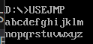

- 使用C语言后查看反汇编代码
- 基本思路
使用循环指令进行执行

- C语言代码

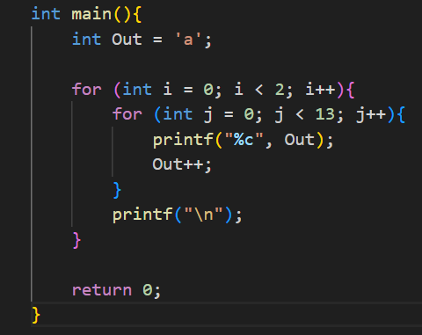

- 反汇编代码及备注
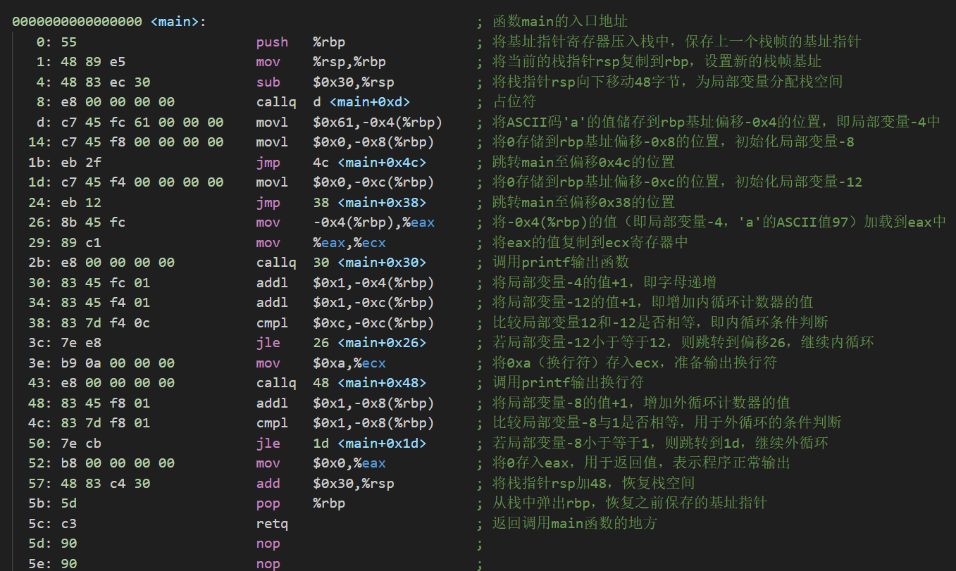

- 实验总结
通过本次实验，我掌握了循环指令和跳转指令的基本应用。

